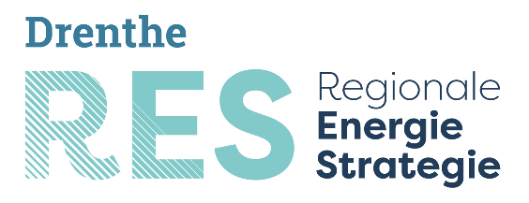
Samen voor schone energie voor Drenthe

Logo RES-regio Drenthe

Even je telefoon opladen, een douche nemen of het licht aandoen. De aardappels opzetten, de thermostaat wat hoger zetten. Het is allemaal zo vanzelfsprekend dat je er nauwelijks bij stil staat. Alleen als je jouw energierekening betaalt, dan schrik je soms wel even.

We weten dat fossiele brandstoffen als aardgas, olie en kolen ooit opraken. En ook dat we met z’n allen te veel CO₂ uitstoten, waardoor het klimaat verandert. Gelukkig zijn er alternatieven: we kunnen veel meer doen om energie te besparen en zelf schone energie opwekken en gaan gebruiken. Daarvoor ligt er nu een voorlopig plan met richtingen en uitgangspunten: de concept Regionale Energie Strategie (RES).

Waarom moeten we overstappen op duurzame energie?
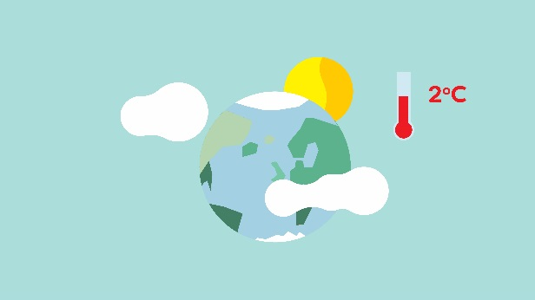
Nederland ondertekende het klimaatverdrag van Parijs. Daarna heeft het kabinet het Klimaatakkoord gesloten. Het hoofddoel van dat akkoord is dat we in 2030 49 procent minder CO₂ willen uitstoten ten opzichte van 1990. En in 2050 zelfs 95 procent minder. Ook is afgesproken dat de aarde niet meer dan twee graden Celsius mag opwarmen. Alleen zo houden we onze planeet leefbaar. Doen we niets, dan krijgen we steeds meer last van heftige klimaatveranderingen, zoals grote droogte, wateroverlast en temperatuurschommelingen.

Illustratie opwarming aarde

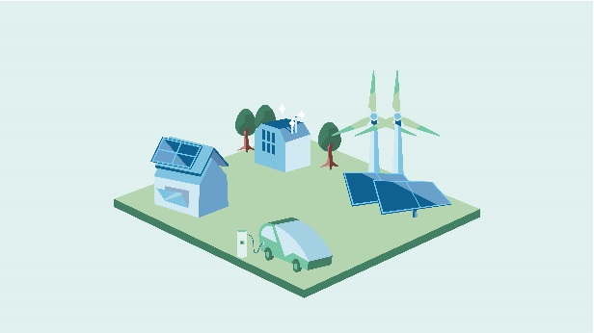
Wat doen we zelf nu al?
Om die doelen te behalen, moeten we allemaal de handen uit de mouwen steken door energie te besparen en over te stappen op schone energiebronnen. In Drenthe doen we dat al volop. Steeds meer mensen leggen zonnepanelen op hun eigen dak, isoleren hun huis, kopen een elektrische auto of gaan van het aardgas af. Samen gaan we voor energie voor Drenthe.

Illustratie met zonne- en windenergie

Wat is nog meer nodig?
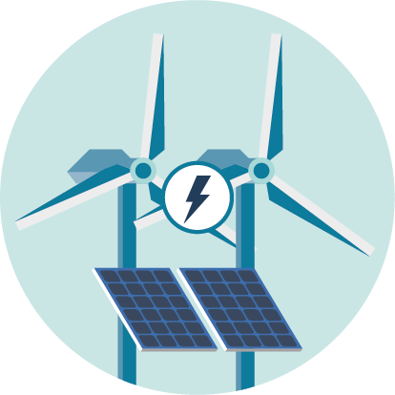
Toch is dat helaas niet genoeg, zelfs niet als alle daken van Drentse huizen, boerderijen en flatgebouwen vol liggen met zonnepanelen. De behoefte aan warmte en elektriciteit is daarvoor te groot en wordt alleen maar groter. Denk bijvoorbeeld aan het verwarmen van alle gebouwen, de toename van elektrische auto’s, bussen en treinen en al die computerservers die ervoor zorgen dat onze computersystemen, digitale apparaten en mobiele telefoons het blijven doen. Er is in de toekomst echt veel meer schone energie nodig dan dat wij zelf kunnen produceren als particulieren.

Illustratie zonnepanelen en windturbines

Hoe komen we aan meer schone energie?
In heel Nederland gaan we grootschalig veel meer zonne- en windenergie op land opwekken: in totaal 35 Terawattuur (TWh) in 2030. Ter vergelijking: zo’n 10 miljoen huishoudens verbruiken op dit moment jaarlijks ongeveer 35 TWh. Dat zijn meer huishoudens dan er nu zijn in Nederland. In de nabije toekomst is echter meer elektriciteit nodig voor onder meer mobiliteit en het verwarmen van gebouwen.
- Nederland bestaat uit dertig regio’s die allemaal een bijdrage leveren. Drenthe is één van die regio’s. Wij willen 3,45 TWh gaan opwekken voor 2030. Dat is bijna 25 procent van het huidige totale energieverbruik in de RES-regio Drenthe en 10 procent van de totale landelijke opgave. Met deze bijdrage voorkomen we in de regio Drenthe een CO₂-uitstoot van 2,0 Megaton in 2030. Hiermee leveren we een veelbetekende bijdrage aan de CO₂-reductie opgave uit het Klimaatakkoord.
- We willen warmte winnen uit bronnen zoals oppervlakte- en rioolwater en de restwarmte benutten van de industrie.
- We gaan meer energie besparen: wat je niet gebruikt, hoef je ook niet op te wekken.
- We gaan de opslag en het transport van energie verder verbeteren.
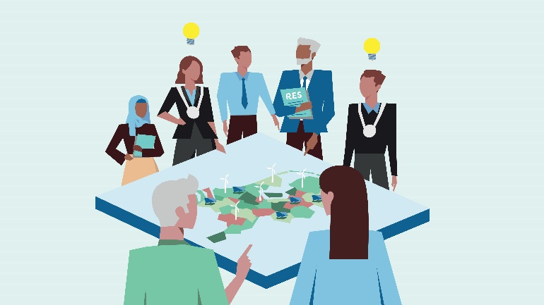
Wie gaan dat doen?
Wij gaan dat allemaal samen doen. In Drenthe werken we samen aan de Regionale Energie Strategie (RES) voor Drenthe; alle gemeenten, de provincie, waterschappen, maatschappelijke partners, jongeren en beheerders van gas- en elektriciteitsnetten. Het eerste concept is af en staat online:

Illustratie mensen denken na over de RES
https://www.energievoordrenthe.nl/nieuws/1636281.aspx?t=Concept-RES-regio-Drenthe Daarin staat hoeveel schone energie we in Drenthe willen gaan opwekken en welke randvoorwaarden daarvoor gelden. Hoe we dat vorm gaan geven, doen we samen met alle inwoners van Drenthe. We willen ook dat iedereen kan profiteren van het opwekken van schone energie.

Aan dit concept hebben mensen uit de hele regio meegewerkt: jongeren, ondernemers en agrariërs bijvoorbeeld. Maar ook mensen die spreken namens maatschappelijke partners, zoals woningbouwverenigingen, energiecoöperaties en milieuorganisaties. Daar blijft het niet bij: nu we het concept klaar hebben, gaan we in de hele regio in gesprek met mensen in steden en dorpen, wijken en buurtschappen. Energie voor Drenthe gaat ons immers allemaal aan.

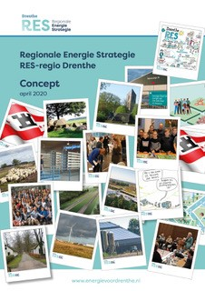
Wanneer gaan we beginnen?
Er ligt nu een concept met richtingen en uitgangspunten. Medio volgend jaar moeten we ons plan klaar hebben: de RES 1.0. In de tussentijd gaan we met z’n allen aan de slag om samen tot een goede uitwerking te komen. Daarvoor hebben we iedereen nodig. Dus zeker ook inwoners met frisse ideeën, die in hun eigen omgeving schone energie willen opwekken. Alle gemeenten gaan de komende tijd met hun inwoners hierover in gesprek. Gekeken wordt naar wat mensen graag willen, waarover zorgen zijn en wat er mogelijk is. Samen gaat ons dat lukken. Samen maken we er een mooi plan voor Drenthe van. Overigens zijn we niet klaar als de RES 1.0 er ligt. Nieuwe inzichten en technieken blijven komen. Dat betekent dat we elke twee jaar samen met u weer een nieuwe RES maken; een 2.0, een 3.0 enzovoorts.

Illustratie voorpagina Concept RES regio Drenthe

